Ежедневная дюжина
Это несложная тренировка, которая должна проводиться легко и с удовольствием. Она развивает гибкость, улучшает осанку, мышечную координацию и чувство равновесия.
Упражнения положительно сказываются на работе внутренних органов, а также прокачивают когнитивные функции, улучшая работу мозга.
«Ежедневная дюжина» подходит для любого, кто отмечает некоторую зажатость в теле и сидят большую часть дня. В условиях самоизоляции этот комплекс универсальное средство для активизации кровообращения.
Упражнение 1. Круги руками

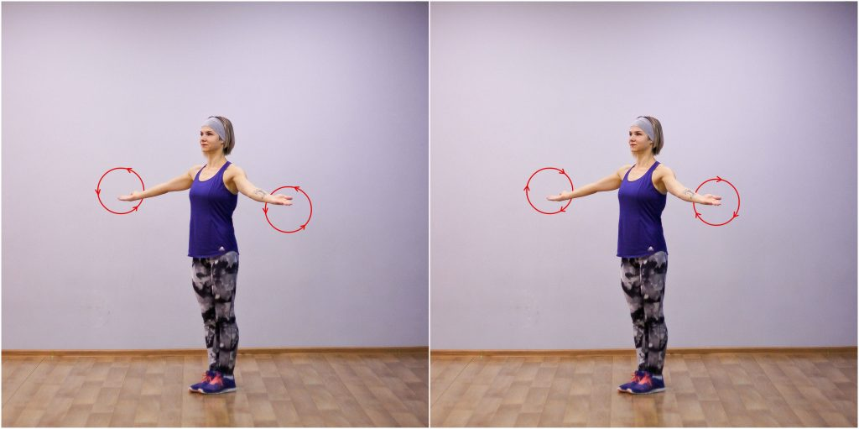
Развивает мышцы плеч, спины и груди, улучшает осанку.
- Встаньте прямо, поднимите прямые руки в стороны на уровень плеч, ладони смотрят вверх.
- Медленно описывайте руками небольшие круги диаметром около 15 сантиметров. В основном движение исходит от плеч, напряжение чувствуется в их задней части.
- Выполните пять кругов вперёд и пять назад.

Упражнение 2. Наклоны с руками за головой
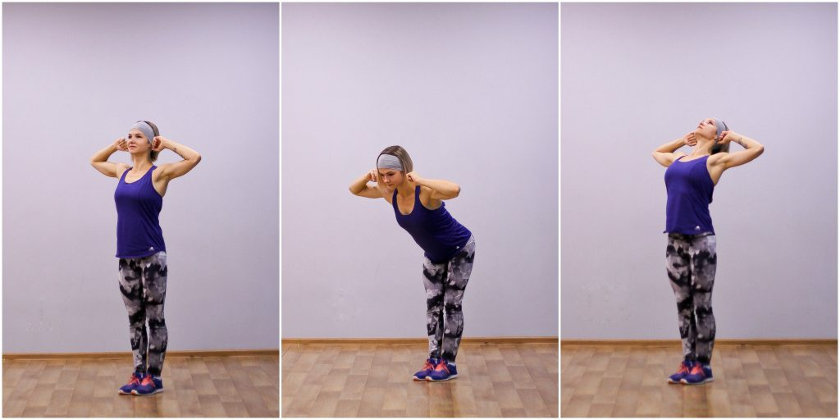
Растягивает мышцы живота, укрепляет спину, улучшает осанку.
- Встаньте прямо, заведите руки за голову.
- С выдохом наклоните корпус вперёд до 45 градусов, шея на одной линии со спиной, взгляд направьте в пол перед собой.
- Со вдохом выпрямитесь, поднимите голову.
- Слегка прогнитесь назад, чтобы почувствовать растяжение мышц живота. Взгляд направлен в потолок.
- Выпрямитесь. Голова остаётся поднятой.
- Повторите 10 раз.

Упражнение 3. Подъём рук
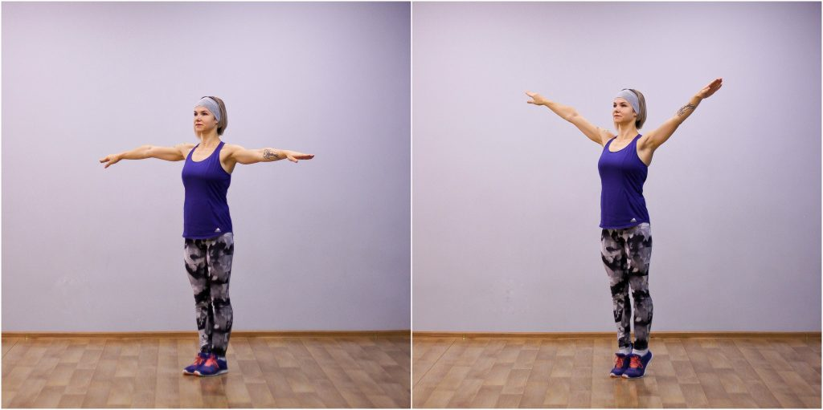
Развивает силу плеч, укрепляет арку стопы.
- Встаньте прямо, поднимите прямые руки в стороны на уровень плеч, ладони направлены вниз.
- Со вдохом поднимитесь на носочки, руки поднимите вверх на 45 градусов.
- С выдохом встаньте на стопу целиком, опустите руки до параллели с полом.
- Повторите 10 раз.

Упражнение 4. Глубокий наклон в сторону
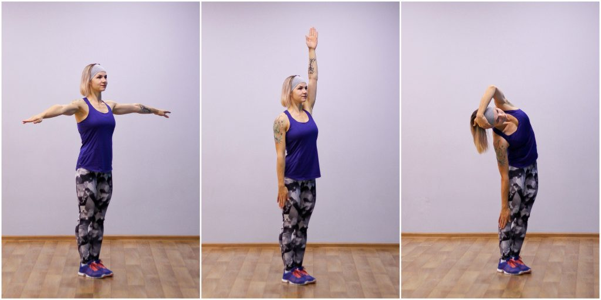
Развивает мышцы плеч и талии, стимулирует печень и кишечник.
- Встаньте прямо, поднимите руки в стороны на уровень плеч ладонями вниз — это исходное положение.
- Левую руку поднимите вверх, правую опустите вниз вдоль тела.
- Начинайте наклон вправо от бёдер, правая рука ползёт по ноге к колену, левая закручивается вокруг головы. В крайней точке левая ладонь лежит на правом ухе или около него.
- Медленно выпрямляйтесь, разворачивая руки в исходное положение.
- Совершите аналогичный наклон в другую сторону.
- Повторите 10 раз.

Упражнение 5. Скручивание
Поднимает и расширяет грудную клетку. Растягивает мышцы живота.
- Встаньте прямо, со вдохом согните руки в локтях, кулаки поставьте под мышки.
- Продолжая вдох, отведите плечи назад, чуть прогнитесь в грудном отделе, расширяя грудную клетку, поднимите голову вверх и направьте взгляд в потолок.
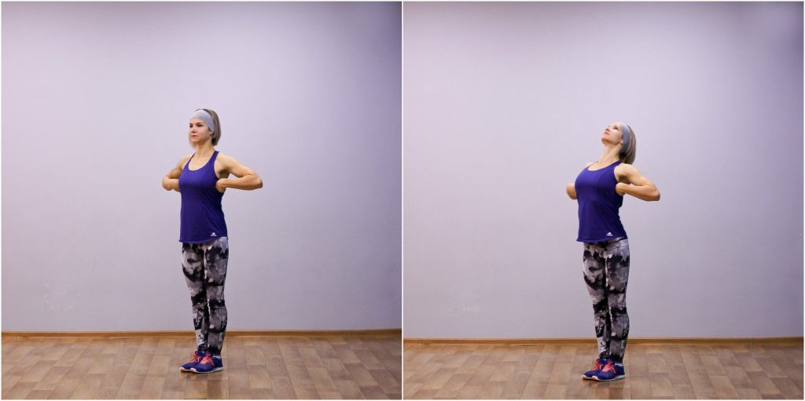
- С выдохом переведите руки вперёд, затем разведите в стороны.
- На задержке дыхания наклонитесь вперёд до параллели с полом, руки отведите назад.
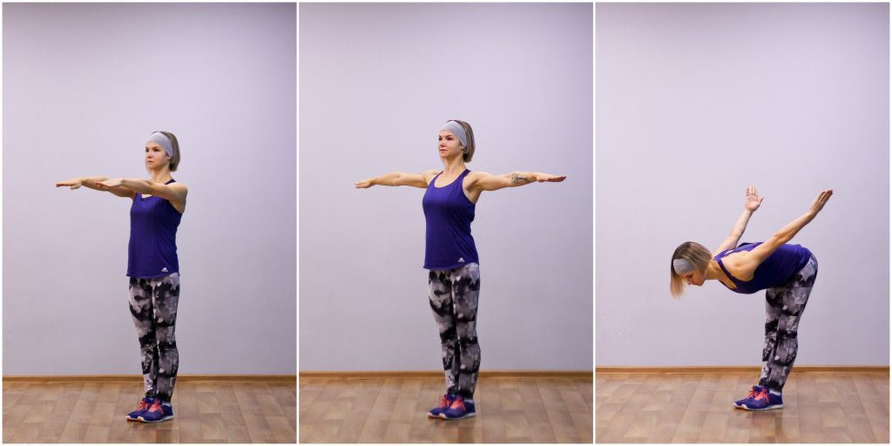
- Выпрямитесь и переведите руки вперёд, а затем разведите их в стороны.
- Повторите 10 раз.

Упражнение 6. Приседание на носочках
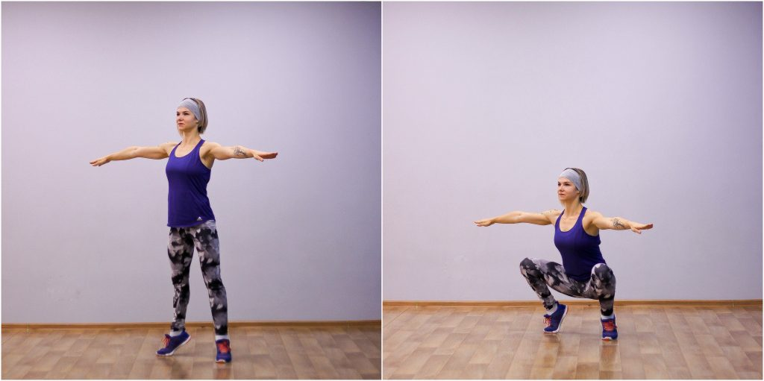
Укрепляет арку стопы, мышцы голени и спины.
- Встаньте прямо, ноги на ширине плеч, руки поднимите в стороны на уровень плеч, разверните вниз ладонями.
- Со вдохом поднимитесь на носочки.
- Продолжая вдох, опуститесь в приседание.
- На выдохе поднимитесь из приседания.
- Продолжая выдох, опуститесь на полную стопу.
- Повторите пять раз.

Упражнение 7. Вращение плечами
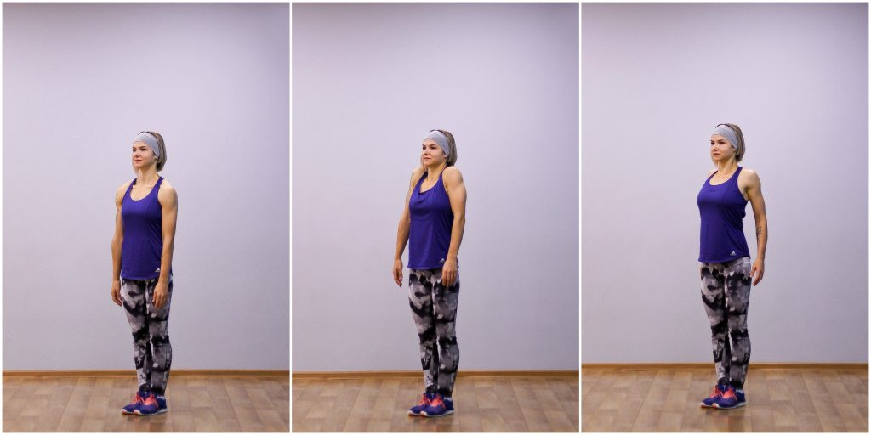
Укрепляет мышцы плеч.
- Встаньте прямо, со вдохом поднимите плечи.
- Продолжая вдох, подайте плечи вперёд.
- С выдохом опустите плечи.
- Продолжая выдох, отведите плечи назад.
- Повторите десять раз.

Упражнение 8. Разворот рук
Развивает мышцы плеч и груди.
- Встаньте прямо, руки скрестите впереди ладонями к себе.
- Поднимайте руки по кругу накрест (правая ладонь очерчивает круг с левой стороны, левая — с правой), наверху разверните ладони наружу.
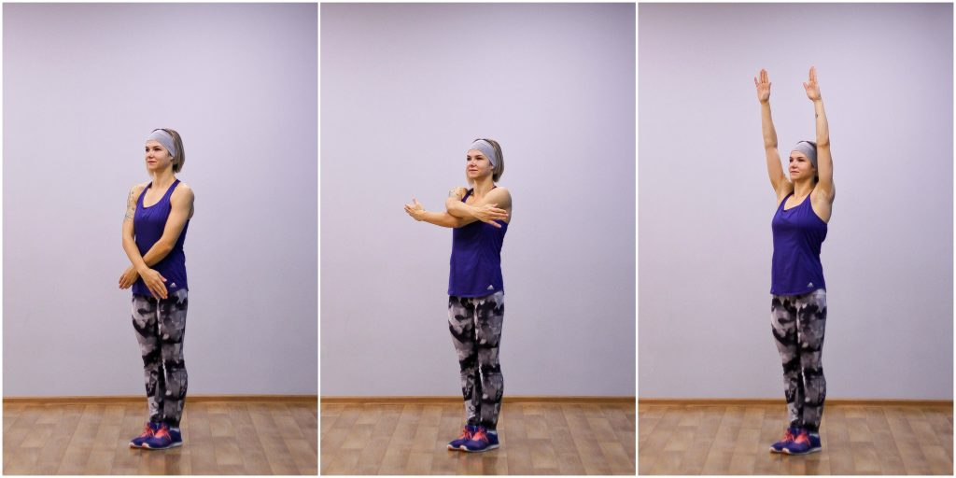
- Опустите руки по кругу, не перекрещивая их (правая ладонь чертит круг справа, а левая — слева).
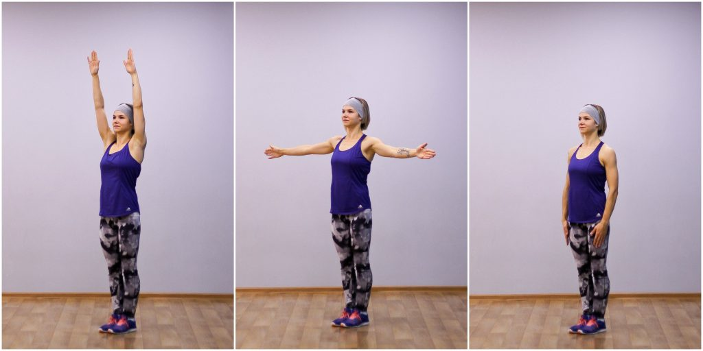
- Повторите пять раз.
- Опустите руки, не скрещивайте их. Ладони находятся рядом с бёдрами.
- По кругу поднимите руки вверх, разворачивая ладонями наружу.
- Опустите руки накрест, разворачивая ладони к себе.
- Повторите пять раз.

Упражнение 9. Наклоны головы
Укрепляет мышцы шеи, улучшает контроль над ними.
- Встаньте прямо, наклоните голову вперёд.
- Наклоните голову влево.
- Откиньте голову назад.
- Наклоните голову вправо.
- Повторите пять раз.

Упражнение 10. «Мельница»
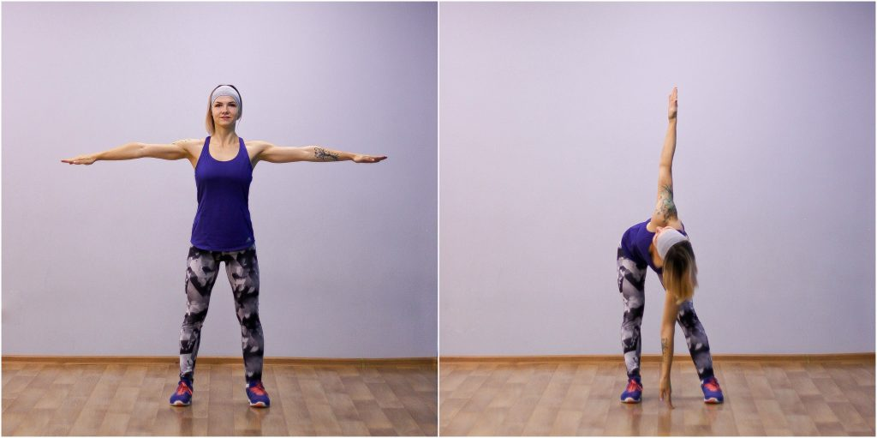
Развивает гибкость мышц спины.
- Встаньте прямо, ноги на ширине плеч, прямые руки поднимите в стороны на уровень плеч.
- Наклонитесь, разворачивая корпус влево и сгибая правое колено. Правая рука касается пола между ногами, левая вытянута наверх. Голова повёрнута к потолку, взгляд направлен на левую руку.
- Вернитесь в исходное положение и повторите в другую сторону.
- Выполните пять раз в каждую сторону.

Упражнение 11. Наклоны корпуса
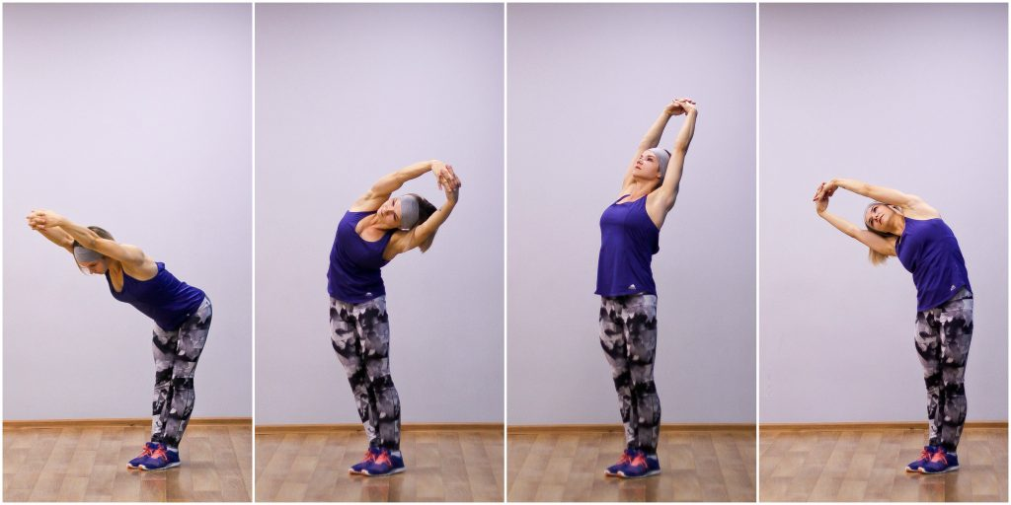
Укрепляет мышцы спины, раскрывает грудь и растягивает мышцы живота.
- Встаньте прямо, руки поднимите над головой и сплетите пальцы в замок, повернув ладони к голове. Чем ближе руки к голове, тем эффективнее упражнение.
- Мягко наклонитесь вперёд. Движение контролируемое, без рывков и экстремальных наклонов.
- Наклонитесь вправо.
- Наклонитесь назад.
- Наклонитесь влево.
- Сделайте по пять наклонов в каждом направлении.

Упражнение 12. «Крылья»
Укрепляет мышцы спины и плеч, развивает диафрагму.
- Встаньте прямо, ноги вместе, носки чуть развёрнуты наружу, руки свободно свисают вдоль тела.
- На вдохе поднимите прямые руки перед собой.
- Продолжая вдох, раздвиньте руки в стороны.
- Заканчивая вдох, поднимите руки над головой, ладони смотрят вперёд.
- На выдохе сделайте наклон, руки заведите за спину и поднимите. Голова поднята, взгляд направлен вперёд.
- Вернитесь в исходное положение и повторите упражнение ещё девять раз.
Поскольку упражнения не вызывают усталости и не требуют много времени, рекомендуется выполнять их каждый день как минимум по одному разу, а в идеале — по три раза: утром, днём и вечером.

